**Univerzitet u Kragujevcu**

**Fakultet tehničkih nauka u Čačku**



**Seminarski rad**

**Tema: Aplikacija za kadrovsku**

Analiza - dizajn

Izrada aplikacije za Kadrovsku službu

**Studijski program:** Informacione tehnologije

**Predmet:** Objektno – orijentisano programiranje

**Student:** Branislav Radojević

**Broj indeksa:** 47/2019

|  |  |
| --- | --- |
| **Profesor:** | **Asistenti:** |
| Dr Vlade Urošević, redovni profesor | Katarina Mitrović, asistent |

Januar 2021. godine

# SADŽAJ

1. SADŽAJ 2

2. UVOD 3

3. OPIS SISTEMA 4

Zahtevi sistema 4

4. KLASE 5

Pronalaženje klasa u aplikaciji 5

Odgovornosti klasa 5

Dijagram aktivnosti 7

Dijagram klasa 8

USE – CASE Dijagram 9

5. Eksterni dizajn 10

# UVOD

Za temu svog seminarskog rada izabrao sam izradu HR(Human resources) desktop aplikacije koja će služiti kao jedna od brojnih aplikacija u nekom poslovnom sistemu.

Upravljanje ljudskim resursima je veoma složen i odgovoran proces koji je oduvek bio predmet intersovanja nauke i svakodnevne prakse.

Upravljanje ljudskim resursima je mlada i perspektivna naučna disciplina, koja se razvila osamdesetih godina XX veka, kao odgovor na nove izazove globalne ekonomije znanja i izmenjenu ulogu i značaj ljudi u organizacijama.

Upravljanje zaposlenima je veoma slozen vise dimenzionalan proces koji zahteva pažljivo praćenje i analizu kako zaposlenih tako i kretanje poslovnih trendova kako u okruzenju tako i na globalnom nivou. Takođe zahteva i praćenje savremenih tehničkih dostignuća koja direktno utiču na način poslovanja, proizvodnje i još mnogo stvari u poslovnom ambijentu.

# OPIS SISTEMA

HR aplikacija bavi se unosom novih zaposleni kao i brisanjem onih koji su prekinuli saradnju sa preduzećem, raznovrsnim sortiranjem zaposlenih i gubitkom sredstava na plate. Poenta sistema je da sve podatke o zaposlenima drži u eksternim datotekama, kao i da proverava unete kvalitet unetih podataka. Aplikaciju mogu da koriste samo članovi kadrovske i IT službe.

## Zahtevi sistema

* Aplikacija treba da oponaša gore navedeni sistem
* Koriste je samo članovi HR i IT službe
* Cilj aplikacije je da unese tek primljene zaposlene u sistem
* Da dozvoli samo kvalitetne unose
* Da sortira podatke po određenim pravilima
* Da ukloni iz sistema zaposlene koji su prekinuli svoj ugovor sa firmom
* Da prikaže ukupan gubitak sredstava kompanije utrošen na plate
* Svaki zaposleni treba da ima podatke određene u klasi
* Da po potrebi unese novog nepoznatog sistemu zaposlenog po određenom principu
* Da obezbedi pravilan pristum samoj aplikaciji

# KLASE

## Pronalaženje klasa u aplikaciji

Iz zahteva se primećuje da se ceo program bazira na podacima zaposlenih i njihom manipulacijom, što i predstavlja kandidata za najvažniju i centralnu klasu. Takođe tu su i interfejs **IRadnik** koji predstavlja uopštene funkcije potrebne algoritmu kao i apstrktna klasa **Osoba** iz koje se izvode najopštiji podaci o datom zaposlenom, nešto što poseduje svaka osoba nevezano za poslovni sistem.

Omogućili smo i unos podataka nove nasumično zaposlene osobe za čije funkcije nam je takođe potrebna jedna klasa koju sam nazvao **Randomi**.

Potrebna nam je i klasa u kojoj ćemo napraviti izgled samog programa i dodati joj funkcionalnosti.

## Odgovornosti klasa

**Osoba**

* Zna svoje ime i prezime
* Zna svoj JMBG
* Zna svoj pol

**IRadnik**

* Računa platu zaposlenog koju prima
* Računa potrošene resurse firme na tu platu

**Zaposleni**

* Zna podatke iz klase Osoba
* Zna ID broj, sifru
* Zna odeljak firme u kom će raditi
* Zna koliko je radio svakog meseca
* Zna svoju satnicu

**Randomi**

* Koristi funkcije za kreiranje nasumičnih podataka
* Upisuje i dodaje podatke u eksterne fajlove tipa .txt
* Čita podatke iz već upisanih fajlova

## Dijagram aktivnosti

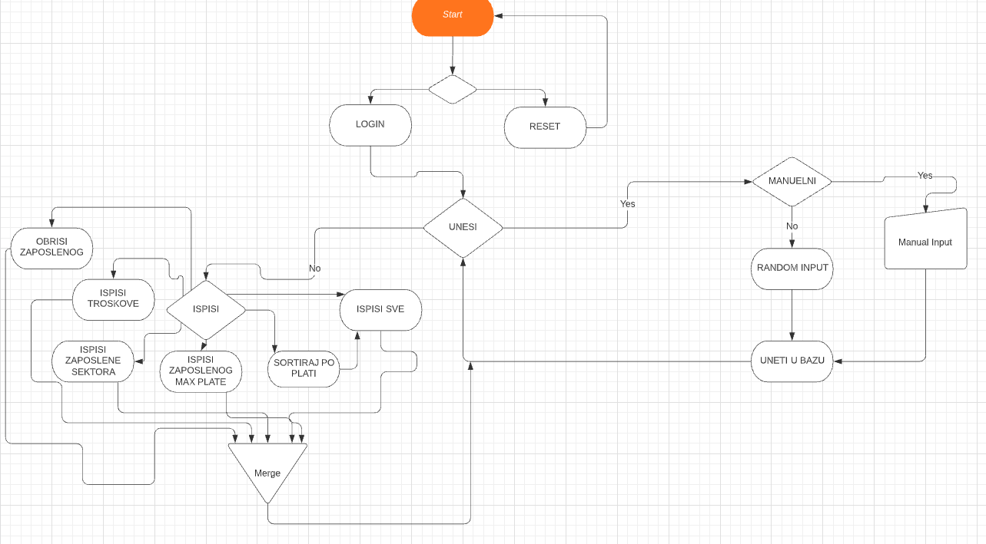

## Dijagram klasa

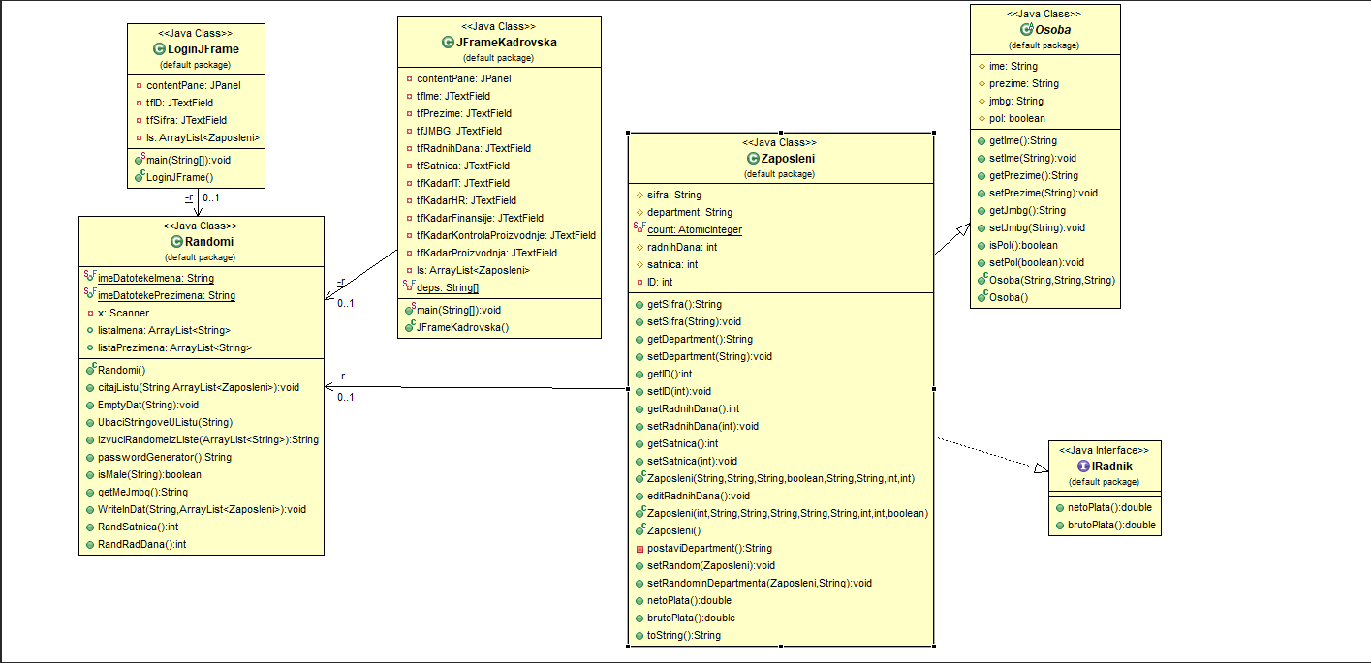

## USE – CASE Dijagram

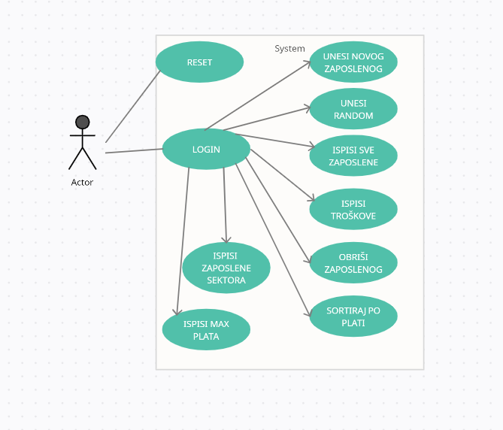

# Eksterni dizajn

Eksterni dizajn se sastoji iz dva dela:

* Login forma
* Glavni program

